**LAPORAN PERTANGGUNG JAWABAN**

**“MENGGUNAKAN PYTHON UNTUK MENYELESAIKAN MASALAH DI KEHIDUPAN SEHARI-HARI PADA ERA INDUSTRI 5.0”**



**Bagian dari rangkaian acara WEBINAR INFORMATIKA 2021 bertema:**

**“*MACHINE LEARNING*”**

**HIMPUNAN MAHASISWA**

**JURUSAN INFORMATIKA**

**FAKULTAS TEKNIK**

**UNIVERSITAS LANGLANGBUANA**

**2021**

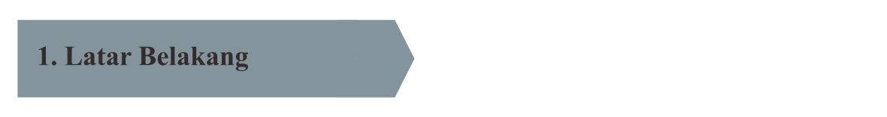Di era globalisasi seperti saat ini dunia teknologi dan informasi perkembangannya sangat pesat, kebutuhan akan teknologi ini semakin meningkat seiring berjalannya waktu, akan tetapi tidak dibarengi dengan kapasitas dari teknologi yang semakin menipis. Manusia modern saat ini sangat haus teknologi. Namun, sumber daya teknologi terkadang tidak bisa menjawab seratus persen dari kebutuhan tersebut.

Perkembangan teknologi industri bermula sejak awal peradaban manusia, pada masa purbakala, teknologi masih minim serta sangat bergantung pada alam, berburu dan memanfaatkan apapun yang ditemukan menjadi sokongan hidup. Saat ini, Revolusi Society 4.0 *(information society)* tengah dijalankan di seluruh dunia. Teknologi informasi, jaringan internet, data dan kecerdasan buatan *(artificial intelligence)* merupakan sederet teknologi yang menjadi sendi kehidupan dalam era Revolusi Industri 4.0. Bermula dari kecerdasan buatan *(artificial intelligence),* yang terdiri dari beberapa cabang, salah satunya adalah machine learning atau pembelajaran mesin.

Machine learning adalah teknologi yang mamou mempelajari data yang ada dan melakukan tugas – tugas tertentu sesuai dengan apa yang ia pelajari, serta dikembangkan berdasarkan disiplin ilmu lainnya seperti statistika, matematika, dam data meaning. Sehingga, mesin dapat belajar dengan menganalisa data tanpa perlu di program ulang atau diperintah.

Machine learning sangat berkaitan dengan pemrograman python karena python adalah bahasa pemrograman interpretative yang digunakan di berbagai platform dengan filosofi perancangan yang terfokus pada tingkat keterbacaan dan berkaitan dengan Data Science, Machine Learning, dan Internet of Things (IoT). Keunggulan python yang bersifar interpretative banyak digunakan untuk prototyping, scripting dalam pengelolaan infrastruktur, hingga pembuatan *website* berskala besar.

Oleh karena itu, besar keinginan kami Himpunan Mahasiswa Jurusan Informatika mengadakan webinar yang berjudul “*Machine Learning:* Menggunakan Python untuk Menyelesaikan Masalah di Kehidupan Sehari-hari pada Era Industri 5.0”. Untuk dapat memahami konsep Python serta mengetahui cara memecahkan masalah menggunakan Python. Berdasarkan pemikiran tersebut, telah diperoleh tema dan judul untuk kegiatan yang dimaksud yaitu **“*MACHINE LEARNING*”** dengan judul **“*MACHINE LEARNING:* MENGGUNAKAN PYTHON UNTUK MENYELESAIKAN MASALAH DI KEHIDUPAN SEHARI-HARI PADA ERA INDUSTRI 5.0”.**

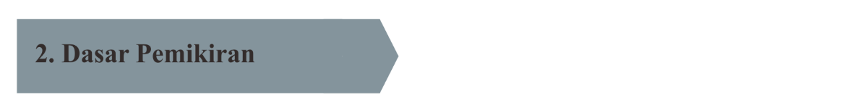Dasar pemikiran kegiatan ini, yaitu:

Sebagai program kerja Himpunan Mahasiswa Jurusan Teknik Informatika (HMJ IF) masa bakti 2020-2021.

****Untuk memperjelas tujuan kegiatan ini, dirumuskan tujuan kegiatan sebagai berikut:

1. Untuk memperkenalkan Machine Learning dalam konteks Pemrograman Python dalam kehidupan nyata kepada mahasiswa.
2. Untuk memberikan wawasan mengenai konsep dan cara memecahkan masalah dengan menggunakan Pemrograman Python kepada mahasiswa.



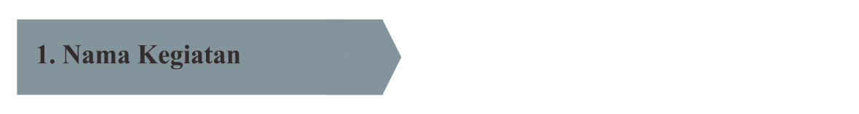Kegiatan yang akan dilaksanakan ini bernama “Webinar Informatika”.

Adapun judul yang akan kami gunakan untuk kegiatan “Webinar Informatika” adalah “*Machine Learning:* Menggunakan Python untuk Menyelesaikan Masalah di Kehidupan Sehari-hari pada Era Industri 5.0”.

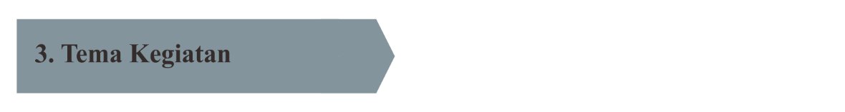Adapun tema yang akan kami gunakan untuk kegiatan “Webinar Informatika” adalah “*Machine Learning*”.

Hari / Tanggal : Kamis, 14 Oktober 2021

Waktu : 09.00 WIB – 11.00 WIB

Media : *Zoom Meeting* (Daring / Dalam Jaringan)

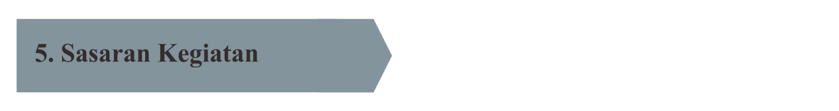Sasaran kegiatan ini, yaitu:

1. Mahasiswa Program Studi Informatika, Universitas Langlangbuana
2. Mahasiswa Umum

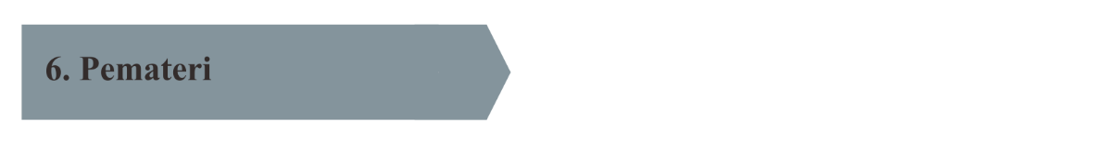Kegiatan Webinar ini akan diselenggarakan oleh satu pemateri yaitu oleh:

**Sukma Wijaya Saputra S. Kom**

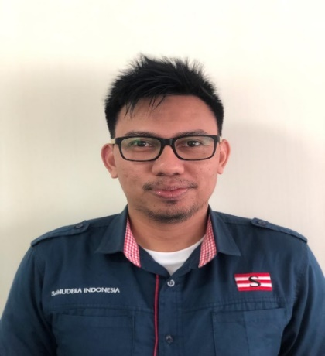

Sukma Wijaya Saputra, beliau telah menyelesaikan kesarjanaannya dari Universitas Nasional Pasim S1, *Information Technology* (2004 - 2008). Beliau adalah seorang Python Engineer dan CEO Pixbox.

**Keahlian :**

.NET C#, Python, Django, Flask, PHP, Javascript, Nodejs (Express, Hapi), Reactjs, MySql, Postgresql, MongoDB, SQLServer.

* <http://sukmasaputra.com>
* <https://www.linkedin.com/in/swsaputra/>
* <https://github.com/ombak>

**Pengalaman :**

|  |  |  |  |  |
| --- | --- | --- | --- | --- |
| **No.** | **Perusahaan** | **Jabatan** | **Hasil Kerja** | **Teknologi** |
| 1. | Dilo Coding Class and Open Class Academy (NGO) | Mentor for Python and Postgresql |  |  |
| 2. | PT. Sahaware Indonesia | * Project Manager. * System Analyst, Data Engineers, Senior Programmer. | Digital Learning for Corporate University of Telkom Indonesia (https://mydigilearn.id). | NodeJs (HapiJs), PostgreSQL, vue.js. |
| 3. | PT. Samudera Indonesia | * Data engineer. * Systems Analyst, Senior Programmer. | * Create data Warehouse. * Create application for data analysis use browser language in IDEA. * Create SMARTs (Samudera Indonesia Management Audit Regular Tracking System), application for auditor team to manage their project in year. * Dashboard application. | Python, Flask, Airflow, Postgresql, IDEA Data Analysis. |
| 4. | PT. Halal Digital Indonesia | Product Manager & Systems Analyst | <https://yoohalal.com> | Python Django, Oscar, Postgresql, Javascript |
| 5. | PT. Global Oase Indonesia | Product team lead |  | .NET C#, SQL Server, javascript |
| 6. | Kotakku Studio and Lab | Product Manager & Systems Analyst | * Schools Management System * Fintech Syariah berbasis Koperasi | PHP, MySQL, Nodejs, Reactjs, Mongodb, Redis |
| 7. | PT. Berkat Anugrah Inovasi Kreatif | Team lead & Systems Analyst | * <https://tabloidku.id> * <https://berani.id> * <https://beranifoundation.org> | PHP, MySQL, Javascript |
| 8. | PT. Dycode Cominfotech Development | Junior Programmer | Gathering Report and Processing Information System (GRIPS). | Web Base Application (ASP, C#, Oracle) |



**7. Moderator**

Kegiatan Webinar ini akan diselenggarakan oleh moderator yaitu Bapak **Iwan Abadi, S.Kom.,M.M., M.T,.CSCU.,CEI., IT PM., C|PM**

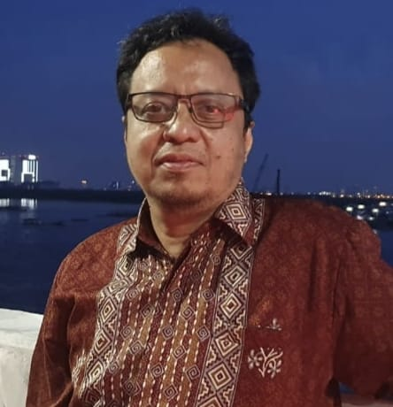

**Data Pribadi**

Nama : Iwan Abadi, S.Kom.,M.M., M.T,.CSCU.,CEI., IT PM., C|PM

Tempat/Tgl. Lahir : Maninjau / 16 April 1969

Alamat : Komplek Griya Caraka Blok F No. 7

Bandung

Telepon : 081320555669 / 0815016105

E-Mail : iwan.abadi69@gmail.com

Agama : Islam

Status : Menikah

**Pendidikan Terakhir**

Pasca Sarjana Magister Teknik Informatika Universitas Langlangbuana Bandung Tamat Tahun 2016.

**Pengalaman Mengajar**

| **No.** | **Tahun** | **Perguruan Tinggi** | **Mata Kuliah** |
| --- | --- | --- | --- |
| 1. | 1997 – 2004 | STMIK PMBI Bandung | 1. Algoritma & Pemrograman 2. Basis Data 3. Sistem Informasi 4. Pengantar Teknologi Informasi 5. Sistem Berkas |
| 2. | 1997 – Sekarang | IF UNLA Bandung | 1. Algoritma & Pemrograman 1 & 2 2. Basis Data & Basis Data Lanjut 3. Rekayasa Perangkat Lunak 4. Workshop 5. Sistem Berkas 6. Analisis Proses Bisnis 7. Manajemen Proyek 8. Software Testing |
| 3. | 1999 – 2014 | STMIK IM Bandung | 1. Teori Bahasa dan Otomata 2. Teknik Kompilasi 3. Sistem Penunjang Keputusan |
| 4. | 1999 – Sekarang | STMIK JABAR Bandung | 1. Teori Bahasa dan Otomata 2. Sistem Berkas 3. Struktur Data 4. Organisasi dan Arsitektur Komputer 5. Pemeliharaan Sistem 6. Pengembangan Perangkat Lunak |
| 5. | 2008 - Sekarang | Sekolah Tinggi Teknologi Bandung (STTB) | 1. Teori Bahasa dan Otomata 2. Manajemen Proyek 3. Kualitas Perangkat Lunak 4. Etika Profesi |
| 6. | 2010 – 2016 | Universitas Komputer Indonesa (UNIKOM) Bandung | 1. Analisis Perancangan Sistem Informasi 2. Analisis Perancangan Berorientasi Objek |
| 7. | 2016 - Sekarang | Universitas Telkom Bandung | 1. Teori Bahasa dan Automata 2. Implementasi dan Pengujian Perangkat Lunak 3. Sistem Informasi 4. Analisis Proses Bisnis 5. Manajemen Proyek TIK |

**Pengalaman Struktural**

|  |  |  |
| --- | --- | --- |
| **No.** | **Tahun** | **Jabatan** |
| 1. | 2000 – 2002 | Sekretaris Jurusan Teknik Informatika (S-1) STMIK PMBI |
| 2. | 2002-2004 | Ketua Jurusan Manajemen Informatika (D-3) STMIK PMBI |
| 3. | Januari - Desember 2004 | Koordinator Program Studi STMIK PMBI |
| 4. | Maret- Desember 2004 | Wakil Ketua I Bidang Akademik dan Kemahasiswaan STMIK PMBI |
| 5. | Januari - Agustus 2005 | Pjs. Pembantu Ketua I Bidang Akademik, Kemahasiswaan dan Alumni STMIK Dharma Negara Bandung |
| 6. | Maret 2011 – 2013 | Kepala Lab Jaringan dan Hardware Teknik Informatika UNLA |
| 7. | Oktober 2014 – 2016 | Sekretaris Jurusan Teknik Informatika UNLA Bandung |
| 8. | Mei - Oktober 2018 | Auditor Jaminan Mutu UNLA |
| 9. | Oktober 2020 – Sekarang | Anggota Senat FT UNLA |



**8. Susunan Acara**

|  |  |  |
| --- | --- | --- |
| **WAKTU** | **DURASI** | **KEGIATAN** |
| 09.00 – 09.15 | 15’ | Registrasi |
| 09.15 – 09.30 | 15’ | * Pembacaan Tata Tertib * Sambutan Ketua Pelaksana * Sambutan Ketua Himpuna * Sambutan Ketua Prodi * Sambutan Dekan |
| 09.30 – 09.35 | 5’ | Pembacaan CV Pemateri oleh Moderator |
| 09.35– 10.35 | 60’ | Penyampaian Materi |
| 10.35 – 10.50 | 15’ | Tanya jawab |
| 10.50 – 11.00 | 10’ | Kuis |
| 11.00 - Selesai | - | * Kesimpulan Oleh Moderator * Penutupan |



**9. Susunan Kepanitiaan**

Pelindung : Dr. H. R. AR. Harry Anwar S.H., M.H.

(Rektor Univ. Langlangbuana)

Penasehat : Dr. Hj. Hennie Husniah Dra., M.T.

(Dekan Fakultas Teknik)

Penanggung Jawab : Subiyanto Aji Nugroho (Ketua BEM Fakultas Teknik)

Fadil Fauzi Setiawan (Ketua HMJ Informatika)

**Panitia Pelaksana**

Ketua Pelaksana : Mochamad Akbar Rahman

Sekretaris : Santi Nuraeni

Bendahara : Yuraditha Aurelia Putri

Seksi Acara : Muhammad Rouf Auliya (Koor)

Rolanda Yasmaherdana

Yulia Citra

Seksi Humas : Widi Nur alamsyah (Koor)

Dika Ardiansyah Riyadi

Seksi Pubdok :Faizulhaq Febriansah .N. (Koor)

Ganjar Pamungkas

Mochamad Frendika Pratama



**9. Dokumentasi**

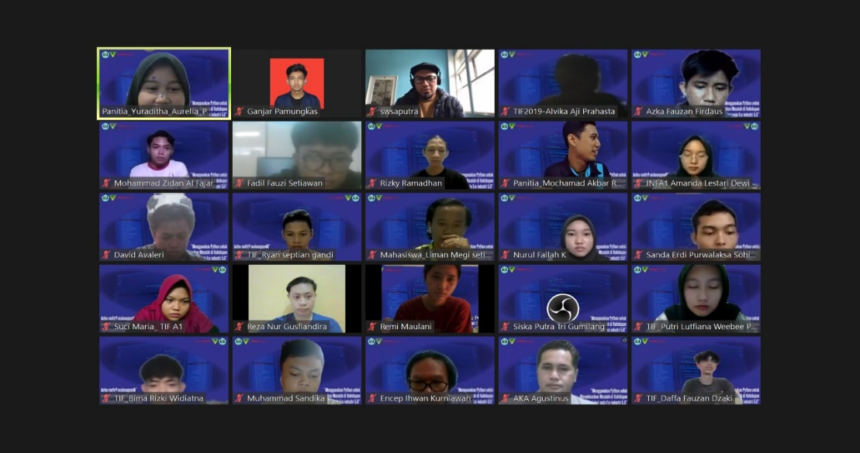

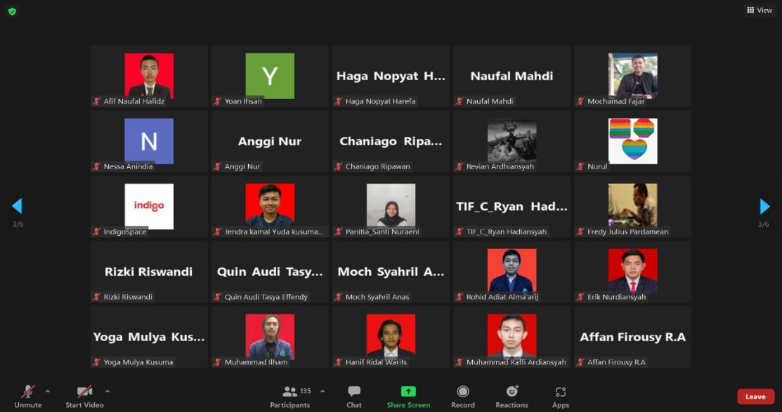

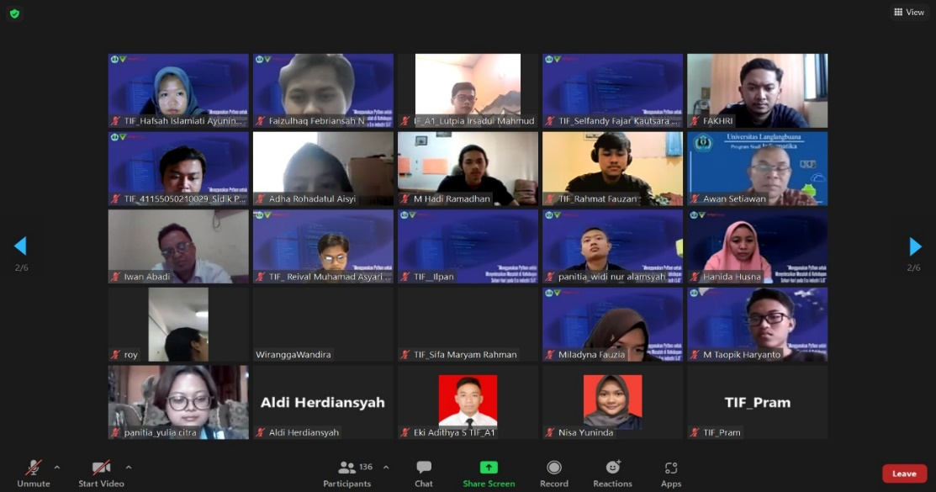



**9. Laporan Pengeluaran**

**Pemasukan**

|  |  |  |  |  |  |
| --- | --- | --- | --- | --- | --- |
| No. | Item | Pcs | Satuan | (@) Satuan | Sub Total |
| 1. | Bantuan Dana Kemahasiswaan HMJ IF UNLA | - | - | - | Rp. 500.000 |
| 2. | Dana Bagian Akademik Kemahasiswaan | - | - | - | Rp. 1.000.000 |
| Total | |  |  |  | Rp. 1.500.000 |

**Pengeluaran**

|  |  |  |  |  |  |
| --- | --- | --- | --- | --- | --- |
| No. | Item | Pcs | Satuan | (@) Satuan | Sub Total |
| 1. | Print Proposal + Jilid | 1 | Rangkap | Rp. 68.500 | Rp. 68.500 |
| 2. | Fotocopy Proposal | 1 | Rangkap | Rp. 8.800 | Rp. 8.800 |
| 3. | Print Surat | 6 | Lembar | Rp. 1.000 | Rp. 6.000 |
| 4. | Map | 1 | Buah | Rp. 2.000 | Rp. 2.000 |
| 5. | Hadiah Peserta (Juara 1) | 1 | Orang | Rp. 50.000 | Rp. 50.000 |
| 6. | Hadiah Peserta (Juara 2) | 1 | Orang | Rp. 30.000 | Rp. 30.000 |
| 7. | Hadiah Peserta (Juara 3) | 1 | Orang | Rp. 20.000 | Rp. 20.000 |
| 8. | Biaya Moderator | 1 | Orang | Rp. 250.000 | Rp. 250.000 |
| Total | | | | | Rp. 435.300,00 |

**Rekapitulasi**

|  |  |  |
| --- | --- | --- |
| No. | Item | Pengeluaran |
| 1 | Pemasukan | Rp. 1.500.000 |
| 2 | Pengeluaran | Rp. 435.300,00 |
| Sisa Dana | | Rp. 1.064.700 |

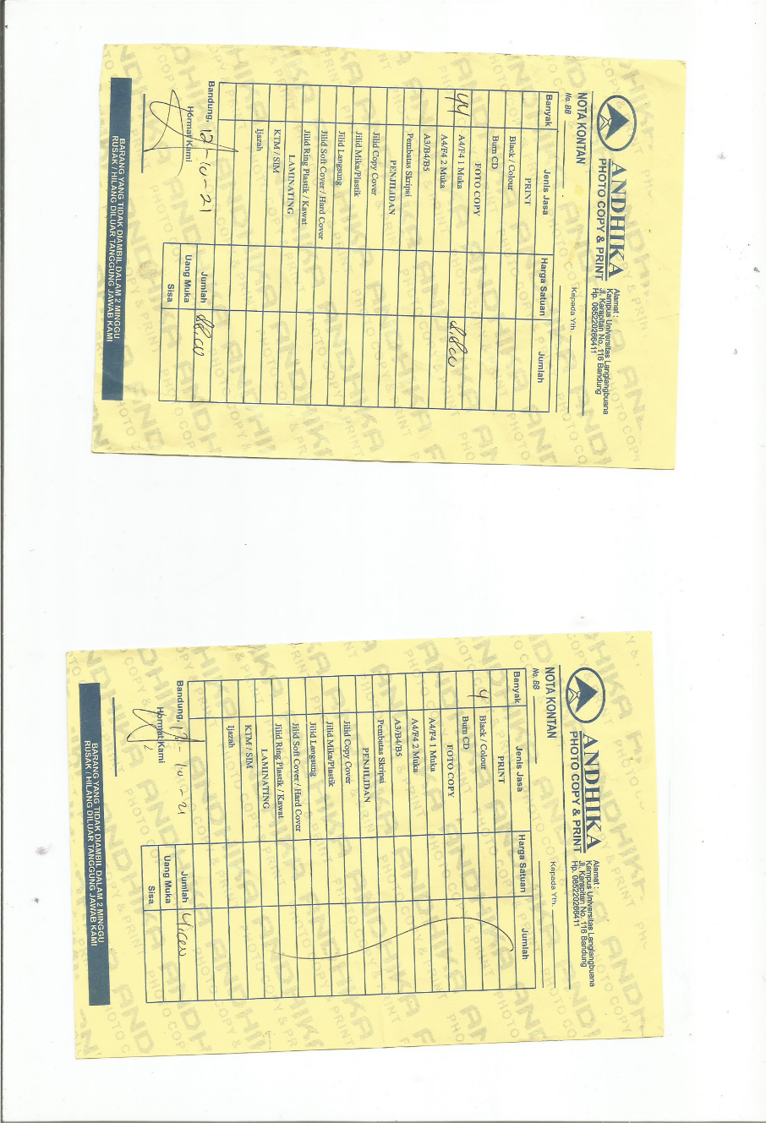****

**9. Bukti Pembayaran**

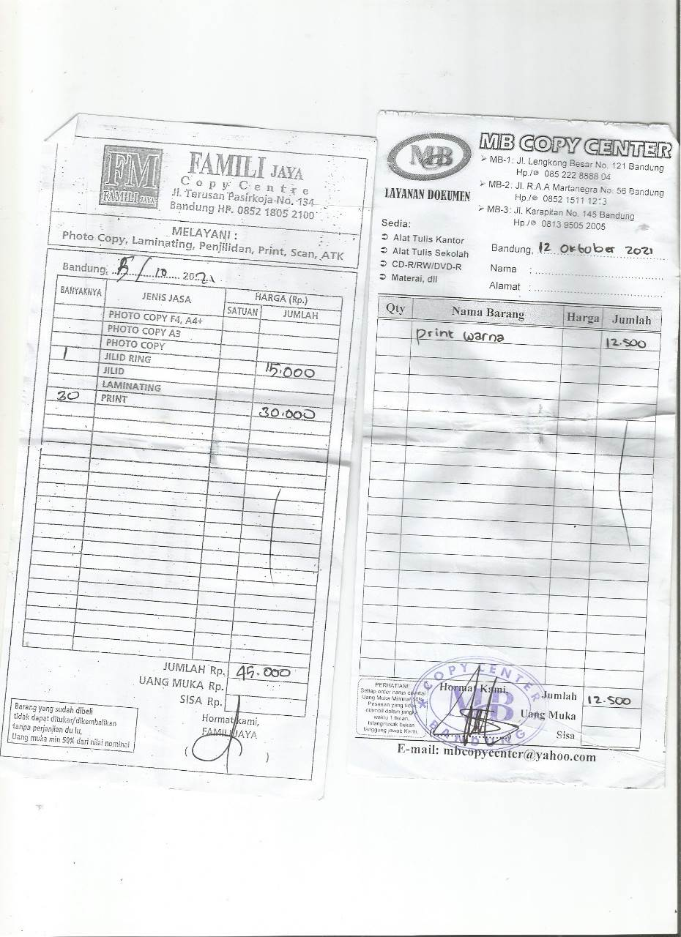

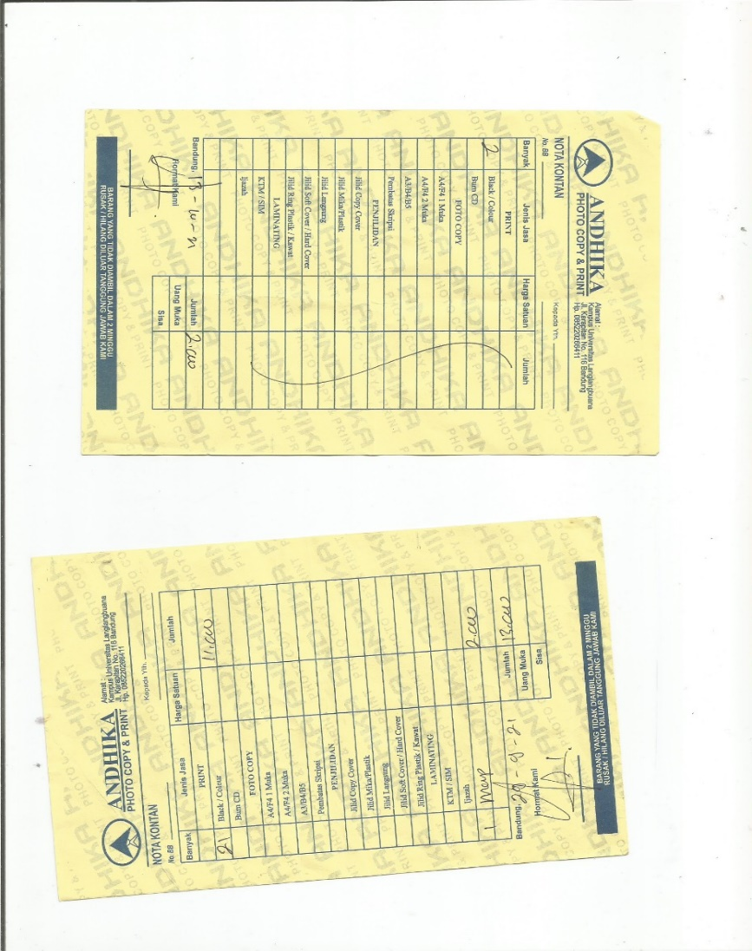

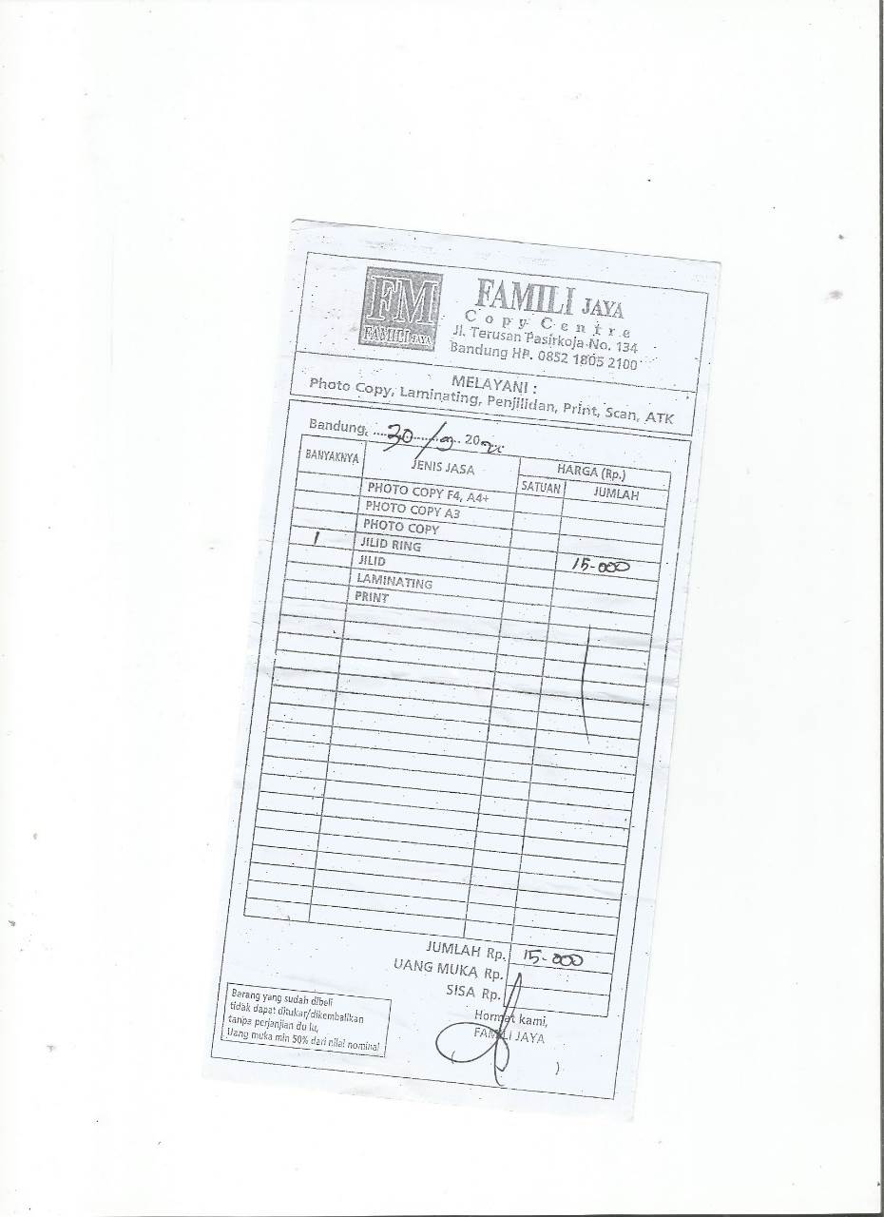

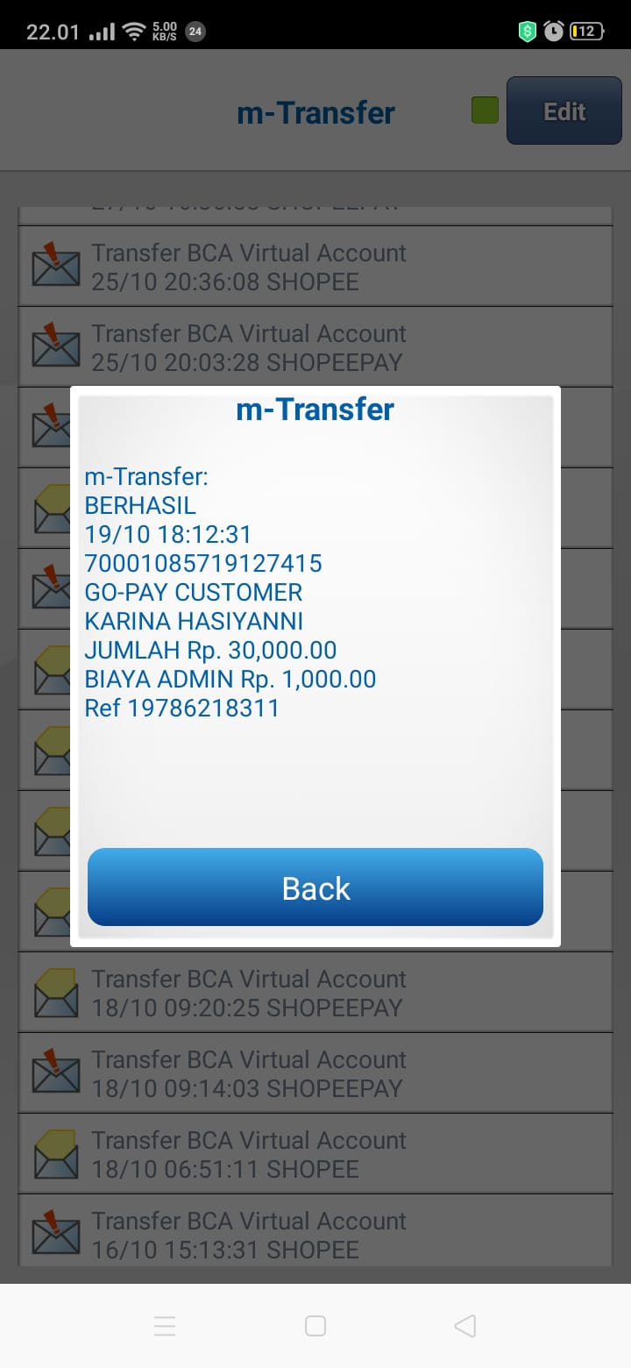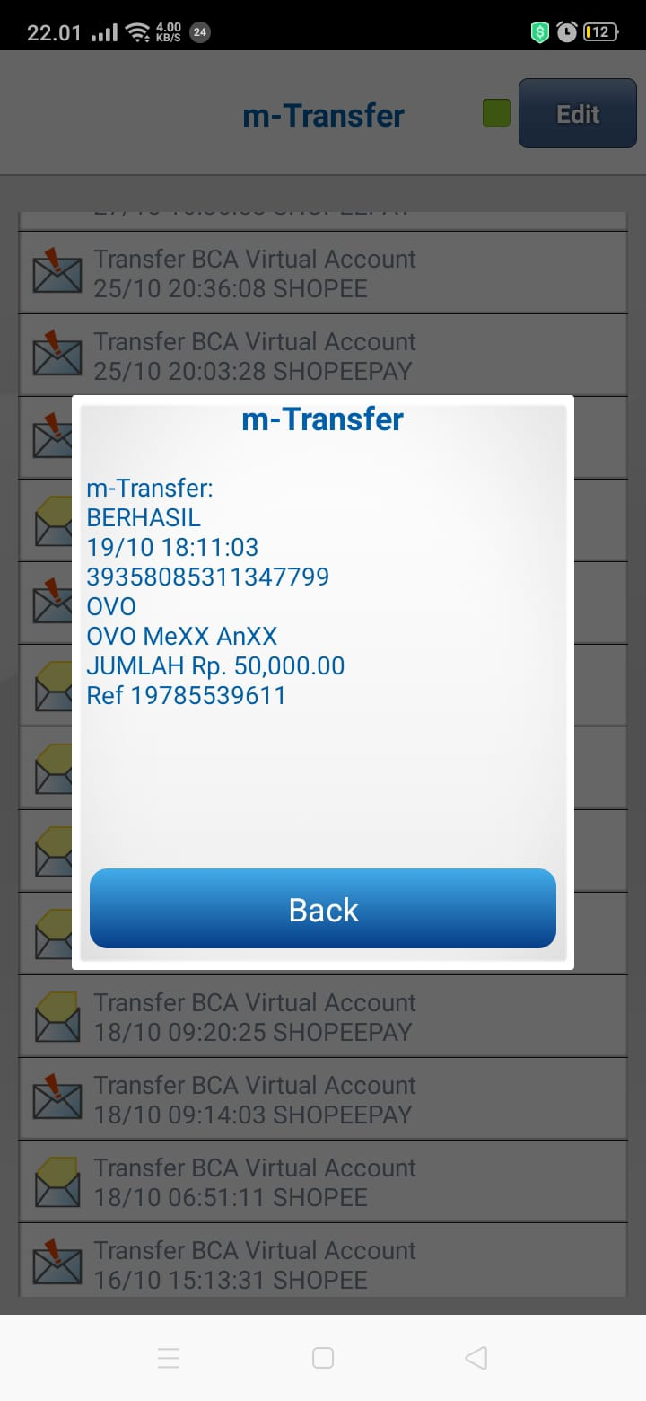

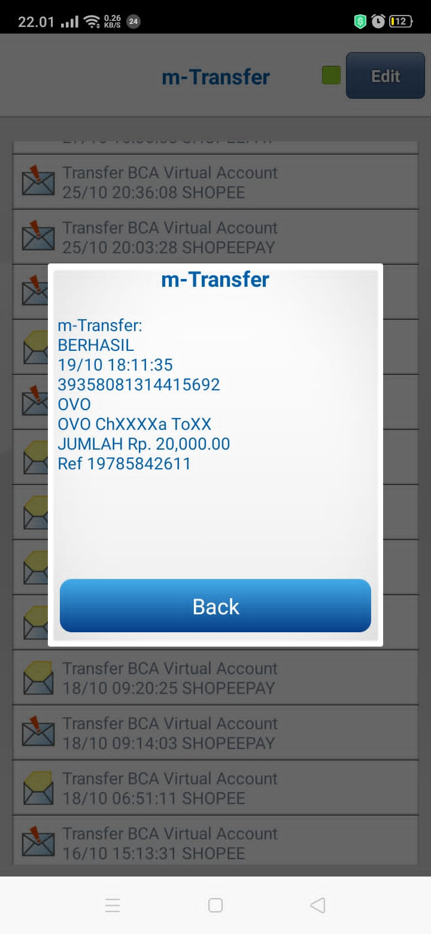



**10. Hasil Kegiatan**

Kegiatan webinar yang telah dilaksanakan, berjalan dengan lancar. Namun, susunan jadwal acara yang telah dibuat tidak sesuai dengan harapan. Karena waktu dimulainya acara seharusnya pukul 09.00 WIB. Tetapi karena partisipan belum memasuki ruang *zoom meeting*. Maka, acara di majukan pada pukul 09.15 WIB. Acara selesai pada pukul 12.00 WIB. Selebihnya, acara berjalan dengan baik, dan sesuai harapan.



Demikian laporan ini kami susun agar dapat menjadi acuan untuk kegiatan yang akan dilaksanakan selanjutnya. Kami berharap peserta dapat mengambil ilmu yang disampaikan pemateri pada kegiatan webinar ini. Atas segala perhatian, dukungan dan kerjasamanya, kamu ucapkan terima kasih.

**Bandung, 06 Oktober 2021**

**LEMBAR PENGESAHAN**

**KELUARGA MAHASISWA**

**HIMPUNAN MAHASISWA JURUSAN INFORMATIKA**

**UNIVERSITAS LANGLANGBUANA**

|  |  |
| --- | --- |
| **Panitia Pelaksana,** | |
| **Ketua Pelaksana**  **Mochamad Akbar Rahman**  **NPM. 41155050190023** | **Sekretaris Pelaksana**  **Santi Nuraeni**  **NPM. 41155050200037** |
| **Mengetahui,** | |
| **Ketua BEM**  **Fakultas Teknik**  **Subiyanto Aji Nugroho**  **NPM. 41155050180089** | **Ketua HMJ**  **Informatika**  **Fadil Fauzi Setiawan**  **NPM. 41155050180072** |
| **Wakil Dekan III**  **Fakultas Teknik**  **Dr. Sally Octaviana Sari, S.T., M.T.**  **NIP: 68401** | **Ketua Prodi**  **Informatika**  **Yiyi Supendi, S.Kom., M.T.**  **NIP: 68001** |
| **Menyetujui,**   |  | | --- | | **Dekan**  **Fakultas Teknik**  **Dr. Hennie Husniah, Dra., M.T.**  **NIP: 35992** | | |